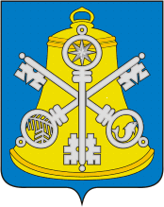
Собрание Корсаковского городского округа

Р Е Ш Е Н И Е

От 26.02.2021 № 114/02-35 .

35 - е заседание __6-го__ созыва

Об установлении срока внесения предложений на должность председателя контрольно-счетной палаты Корсаковского городского округа

В соответствии с пунктом 3 решения Собрания Корсаковского городского округа от 07.02.2014 № 8 «О порядке рассмотрения кандидатур на должность председателя контрольно-счетной палаты Корсаковского городского округа» Собрание Решило:
- Установить срок внесения предложений на должность председателя контрольно-счетной палаты субъектами, указанными в пункте 5.2 Положения о контрольно-счетной палате Корсаковского городского округа, утвержденного решением Собрания Корсаковского городского округа от 31.07.2013 № 81 «Об утверждении положения о контрольно-счетной палате Корсаковского городского округ», по 15.03.2021.
- Опубликовать настоящее решение в газете «Восход».

Председатель Собрания
Корсаковского городского округа Л.Д. Хмыз

